Bạn 1: Backend Security - Auth, JWT, Role
Phụ trách đăng nhập, đăng ký, bảo mật API
Thư mục bạn 1 làm:
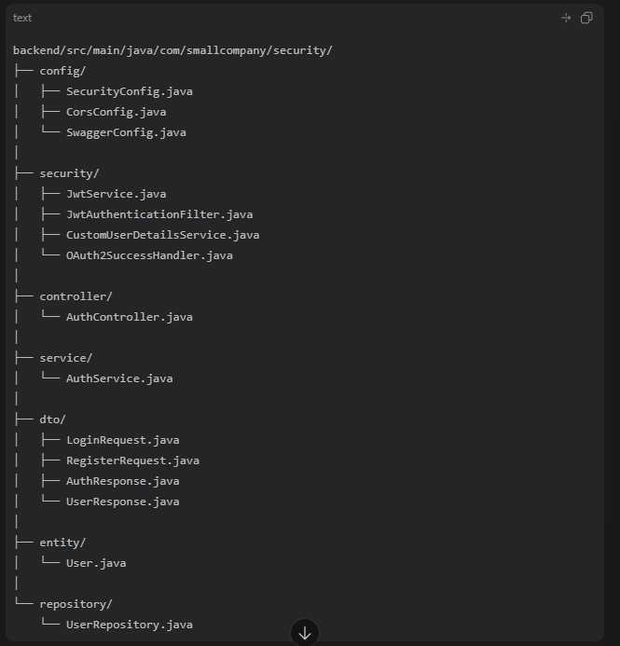
API cần làm:
POST /api/auth/register
POST /api/auth/login
GET /api/auth/me
GET /oauth2/authorization/google
Nhiệm vụ chi tiết:
1. Tạo User entity:
- id
- fullName
- email
- password
- role
- provider
- enabled
- createdAt

2. Làm register:
- Check email đã tồn tại chưa
- Hash password bằng BCrypt
- Role mặc định là USER hoặc STAFF
- Lưu user vào database

3. Làm login:
- Nhận email/password
- Kiểm tra password bằng BCrypt
- Sinh JWT
- Trả về token + thông tin user

4. Làm JWT:
- Tạo token
- Validate token
- Lấy email/role từ token
- Chặn request không có token

5. Làm phân quyền:
- ADMIN vào được /api/admin/**
- STAFF vào được /api/customers/** và /api/tickets/**
- USER vào được /api/tickets/** của mình

6. Nếu còn thời gian:
- OAuth2 Google/GitHub
Kết quả bàn giao:
- Đăng ký được
- Đăng nhập được
- Password trong database bị mã hóa BCrypt
- Login trả JWT
- Gọi API có token thì được, không token thì bị 401
- Sai role thì bị 403
Bạn 2: Backend Business API - Customer, Ticket, AES, Database
Phụ trách chức năng chính, database và mã hóa dữ liệu nhạy cảm.
Thư mục:
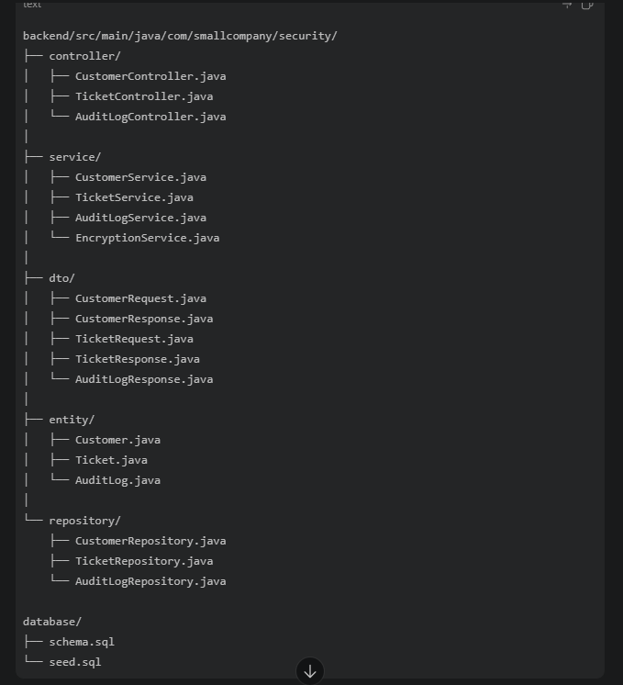
API:
Customer API:
GET /api/customers
POST /api/customers
GET /api/customers/{id}
PUT /api/customers/{id}
DELETE /api/customers/{id}

Ticket API:
GET /api/tickets
POST /api/tickets
GET /api/tickets/{id}
PUT /api/tickets/{id}/status
DELETE /api/tickets/{id}

Audit Log API:
GET /api/audit-logs
Nhiệm vụ chi tiết:
1. Tạo Customer entity:
- id
- name
- email
- phoneEncrypted
- addressEncrypted
- taxCodeEncrypted
- createdAt
- updatedAt

2. Tạo Ticket entity:
- id
- title
- description
- status
- priority
- createdBy
- assignedTo
- createdAt
- updatedAt

3. Tạo AuditLog entity:
- id
- userId
- action
- ipAddress
- createdAt

4. Viết EncryptionService:
- encrypt(String plainText)
- decrypt(String cipherText)
- Dùng AES

5. Áp dụng AES:
- Khi tạo/sửa customer: mã hóa phone, address, taxCode
- Khi xem customer: giải mã rồi trả về frontend

6. Viết service xử lý nghiệp vụ:
- CustomerService
- TicketService
- AuditLogService

7. Validate dữ liệu:
- email đúng định dạng
- phone không rỗng
- title ticket không rỗng
- status chỉ nhận OPEN, PROCESSING, RESOLVED
Kết quả:
- CRUD customer chạy được
- CRUD ticket chạy được
- Dữ liệu nhạy cảm trong database không đọc được trực tiếp
- API trả dữ liệu đã giải mã cho người có quyền
- Có audit log cho login/create/update/delete
Bạn 3: Frontend, Docker, Swagger, Test, Report
Phụ trách giao diện, kết nối API, tài liệu và triển khai.
Thư mục:
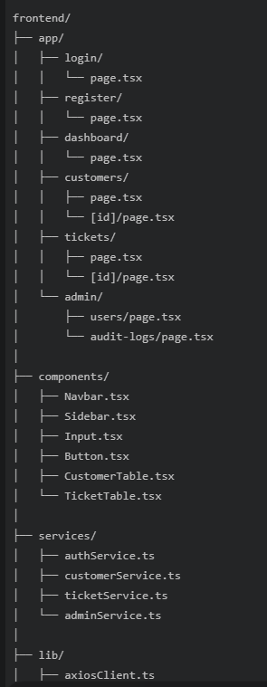
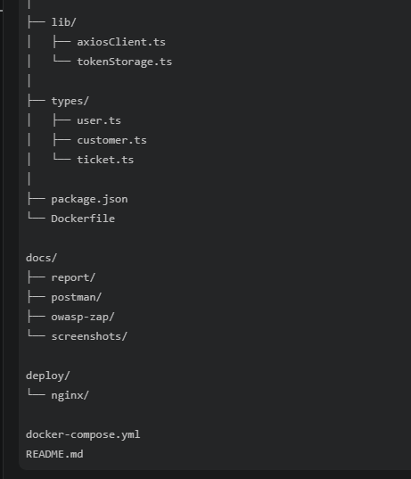
Màn hình bạn 3 cần làm:
1. Login page
2. Register page
3. Dashboard page
4. Customer list page
5. Customer create/update form
6. Ticket list page
7. Ticket create/update form
8. Admin audit log page nếu kịp
Nhiệm vụ chi tiết:
1. Làm axiosClient:
- baseURL backend
- tự động gắn Authorization: Bearer token

2. Làm authService:
- login
- register
- getCurrentUser
- logout

3. Làm customerService:
- getCustomers
- createCustomer
- updateCustomer
- deleteCustomer

4. Làm ticketService:
- getTickets
- createTicket
- updateTicketStatus
- deleteTicket

5. Làm Docker:
- Dockerfile frontend
- Dockerfile backend phối hợp với bạn 1/2
- docker-compose.yml chạy:
+ frontend
+ backend
+ database

6. Làm Swagger:
- Phối hợp với bạn 1 cấu hình SwaggerConfig
- Chụp màn hình Swagger đưa vào docs

7. Test:
- Tạo Postman collection
- Test register/login/customers/tickets
- Chạy OWASP ZAP scan
- Lưu kết quả vào docs/owasp-zap
Thứ tự commit:
Commit 1 - Bạn 1 làm đầu tiên: tạo khung project
Bạn 1 tạo repo và cấu trúc thư mục trước: ( t làm rồi)
Commit 2 - Bạn 1: tạo backend Spring Boot base
Bạn 1 tạo Spring Boot trong backend/, thêm dependencies:
Spring Web
Spring Security
Spring Data JPA
MySQL Driver hoặc PostgreSQL Driver
Validation
Lombok
Swagger/OpenAPI
OAuth2 Client nếu làm OAuth2
Tạo package:
com.smallcompany.security
Commit message:
chore: setup spring boot backend
Sau commit này, bạn 2 có thể pull về để làm entity/API.
Commit 3 - Bạn 3: tạo frontend NextJS base
Tạo sẵn:
frontend/app/login/page.tsx
frontend/app/register/page.tsx
frontend/app/dashboard/page.tsx
frontend/components/
frontend/services/
frontend/lib/
frontend/types/
Commit message:
chore: setup nextjs frontend
Sau commit này, frontend đã có khung để code giao diện.
Commit 4 - Bạn 1: hoàn thành auth cơ bản
Bạn 1 làm:
User entity
UserRepository
AuthController
AuthService
BCrypt password hashing
JWT service
JWT filter
SecurityConfig
/api/auth/register
/api/auth/login
/api/auth/me
Commit message:
feat: add jwt authentication
Sau commit này, bạn 3 có thể làm login/register frontend thật, bạn 2 có thể dùng user/role để gắn vào customer/ticket.
Commit 5 - Bạn 2: thêm database entity chính
Bạn 2 tạo:
Customer entity
Ticket entity
AuditLog entity
CustomerRepository
TicketRepository
AuditLogRepository
Commit message:
feat: add customer ticket entities
Sau commit này, database model đã rõ.
Commit 6 - Bạn 2: làm Customer API + AES
Bạn 2 làm:
EncryptionService
CustomerController
CustomerService
CustomerRequest
CustomerResponse
CRUD customers
AES encrypt phone/address/taxCode
Commit message:
feat: add encrypted customer api
Sau commit này, bạn 3 có thể làm giao diện customers.
Commit 7 - Bạn 2: làm Ticket API
Bạn 2 làm:
TicketController
TicketService
TicketRequest
TicketResponse
CRUD tickets
Update ticket status
Commit message:
feat: add ticket api
Sau commit này, bạn 3 có thể làm giao diện tickets.
Commit 8 - Bạn 1: hoàn thành role authorization
Bạn 1 chỉnh:
ADMIN
STAFF
USER
/api/admin/** chỉ ADMIN
/api/customers/** ADMIN/STAFF
/api/tickets/** ADMIN/STAFF/USER
Commit message:
feat: add role based authorization
Sau commit này, toàn bộ API đã có phân quyền.
Commit 9 - Bạn 3: kết nối frontend với auth
Bạn 3 làm:
axiosClient
tokenStorage
authService
login page
register page
logout
protected dashboard
commit message:
feat: connect frontend authentication
Commit 10 - Bạn 3: làm frontend customers
Bạn 3 làm:
customerService
customers page
create customer form
edit customer form
delete customer
commit message:
feat: add customer management ui
Commit 11 - Bạn 3: làm frontend tickets
Bạn 3 làm:
ticketService
tickets page
create ticket form
update ticket status
delete ticket
commit message:
feat: add ticket management ui
Commit 12 - Bạn 2: thêm audit log
Bạn 2 làm:
Ghi log khi:
- login success
- login failed
- create customer
- update customer
- delete customer
- create ticket
- update ticket status
GET /api/audit-logs
Commit message:
feat: add audit logging
Commit 13 - Bạn 3: Swagger, Postman, docs
Bạn 3 phối hợp với bạn 1 cấu hình Swagger, thêm tài liệu test.
Swagger UI chạy được
Postman collection
docs/screenshots
docs/postman
commit message:
docs: add api documentation and postman collection
Commit 14 - Bạn 3: Docker Compose
Bạn 3 làm:
backend/Dockerfile
frontend/Dockerfile
docker-compose.yml
database init nếu cần
commit message:
chore: dockerize application

